Проект в поддержку

специальной военной операции

**«БРАТИШКИ ФРОНТУ»**

Работу выполнил: руководитель волонтёрского проекта «БРАТИШКИ ФРОНТУ»

Федосеев Дмитрий Николаевич

Орехово-Зуево

2024

**Актуальность проекта:** изделия волонтёрского проекта «БРАТИШКИ ФРОНТУ» вносят существенный вклад в достижение целей, поставленных нашим Президентом, в специальной военной операции. Например, труба разведчика необходима каждому бойцу для безопасного наблюдения за территорией, чтобы быть невидимым для противника, быть скрытым от тепловизора и вовремя обнаруживать врага.

Данные приборы наблюдения давно сняты с производства, а потребность в них колоссальная, необходимы каждому бойцу.

**Цель проекта**: обеспечить военнослужащих нашими изделиями, необходимыми им для выполнения поставленных задач.

**Задачи:**

1. Увеличить количество 3D принтеров.

2. Приобрести расходные материалы (пластик для 3D печати, монокуляры, бинокли, пластиковые трубки, зеркала.)

3. Напечатать на 3D принтерах необходимые детали.

4. Собрать трубы разведчика.

5. Укомплектовать трубы монокулярами и биноклями.

6. Отправить военнослужащим.

**Обоснование социальной значимости проекта:** разведка с использованием перископа минимизирует потери наших военнослужащих от снайперского огня противника. Позволяет бойцам быть скрытыми от тепловизора и безопасно контролировать местность.

**Начало реализации проекта** 20.06.2022г.

**Срок реализации** 2 года.

# Введение

Данный проект направлен на поддержку специальной военной операции, на обеспечение наших воинов необходимыми изделиями, которые помогают успешно выполнять боевые задачи. Наша команда также изготавливает медицинские изделия, изделия для саперов, артиллеристов, для пехоты, для радистов и операторов беспилотных наземных средств.

С начала СВО я с командой занимаемся гуманитарной помощью военнослужащим. Сам неоднократно ездил с гуманитарным конвоем в зону СВО, доставлял груз на передовую. (см. приложение 1 и приложение 2)

Одна из основных проблем на передовой - уязвимость перед тепловизором врага. Решением проблемы являются трубы разведчика.

Нашим военнослужащим приходится периодически высовываться из укрытия, для того чтобы осмотреться, вычислить противника, а также скорректировать артиллерийский огонь.

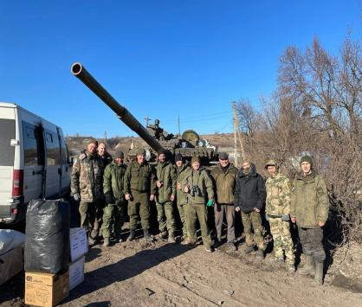 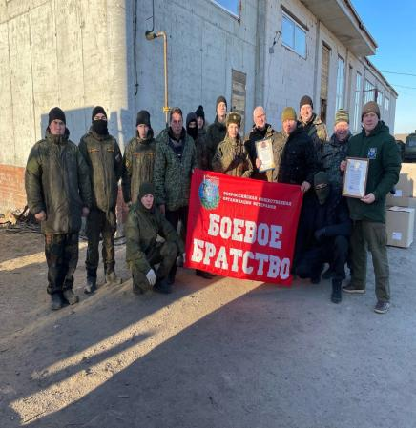

приложение 1. приложение 2.

# Личный вклад

Я как ветеран боевых действий, отслуживший в разведке, сразу понял, что нашим бойцам крайне необходимы трубы разведчика, чтобы сберечь свои жизни. Начал разрабатывать обычный перископ (труба разведчика) с двумя зеркалами. Далее, связался с дизайнерами 3D моделирования, поставил им задачу. После чего, мы начали изготавливать пробные изделия.

Труба разведчика состоит из пластиковой канализационной трубы диаметром 50 мм, окрашенной в специальный военный камуфляж, 2-х распечатанных на 3D принтерах уголков. Уголки надеваются на трубу с двух сторон, на каждый уголок прикрепляется съёмная крышка с приклеенным зеркалом под углом 90*. Это позволяет оперативно в любой момент открыть крышку и очистить зеркало. (образец представлен на фото в приложении 3.)

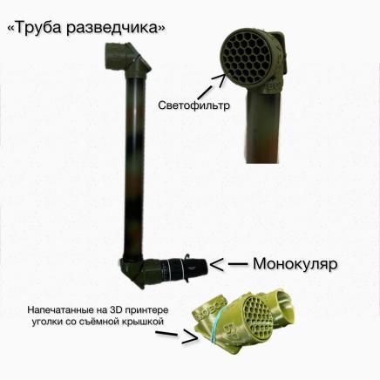

приложение 3.

В верхний уголок вставляется антибликовый светофильтр. В нижний уголок вставляется монокуляр. Самый простой монокуляр позволяет обеспечить видимость на расстоянии 500-800 метров. Чёткость и дальность картинки зависит от качества оптики, чем качественнее прибор, тем дальше и лучше видно.

На сегодняшний день изготовлено и отправлено на передовую более 700 труб разведчика с монокулярами.

Прогресс не стоит на месте. Нами разработана и изготовлена «труба дозорного», которая позволяет вести наблюдение обоими глазами. Размер трубы даёт возможность использовать бинокли, что в свою очередь многократно увеличивает качество наблюдения. (образец см. на фото в приложении 4.)

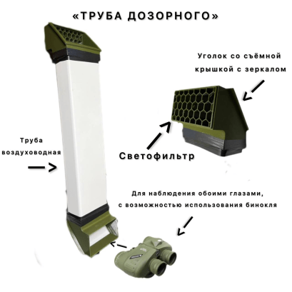

Приложение 4.

Прибор очень лёгкий и компактный, но при этом прочный и надёжно собранный, не требующий использование аккумулятора.

При всех современных средствах разведки, в очень большом количестве ситуаций нужно просто оперативно «посмотреть за угол». Никакое современное средство не сравнится по оперативности применения с перископом (трубой разведчика).

Целью проекта является обеспечить наших военнослужащих трубами разведчика и трубами дозорного.

# Описание проекта

Достигнутые результаты

От наших бойцов поступали просьбы о предоставлении им хвостовиков и накольников (необходимые составляющие для сброса поражающих элементов на врага с помощью квадрокоптера), ампульниц и неофамниц.

Для их изготовления мы приобрели 3D принтеры, связались с дизайнерами 3D моделирования. Дизайнеры подготовили программы для печати изделий, и мы начали их печатать.

Уже отправили более 500 000 (пятьсот тысяч) комплектов (хвостовики + накольники), более 2000 (тысячи) единиц ампульниц и неофамниц, более 500 (пятисот) штук артиллерийских подсветок буссоли и дополнительных точек наводки, а также более 3000 (трёхсот) штук «заряжаек» (приспособлений для ускоренной зарядки патронов в «магазины»), более 500 (пятисот) штук систем сброса и дистанционного минирования, 500 (пятисот) штук стартовых столов для FPV дронов, более 700 (семисот) труб разведчика с монокулярами (образцы см. на фото в приложении 5, в приложении 6, в приложении 7, в приложении 8.)

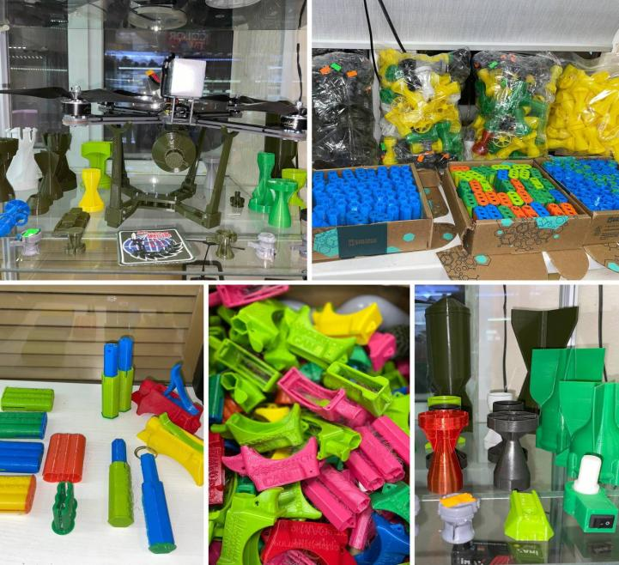

приложение 5.

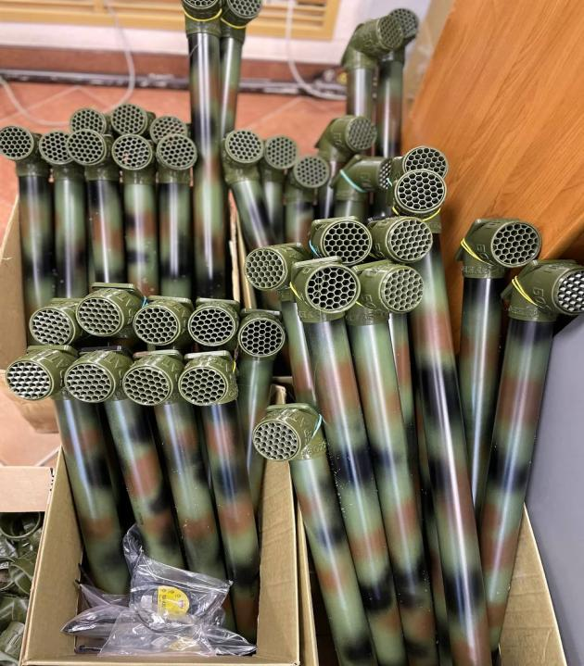 приложение 6.

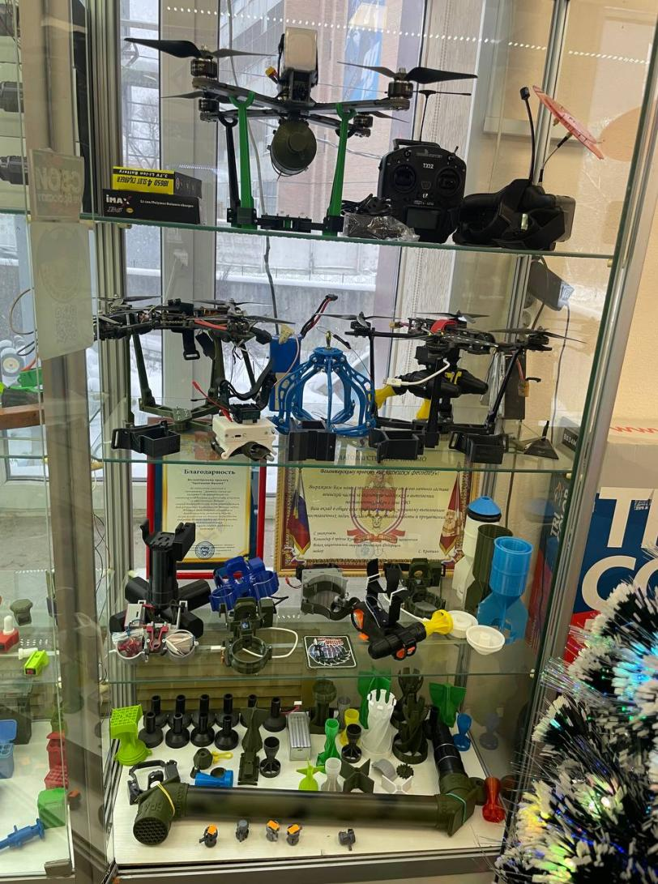 приложение 7.

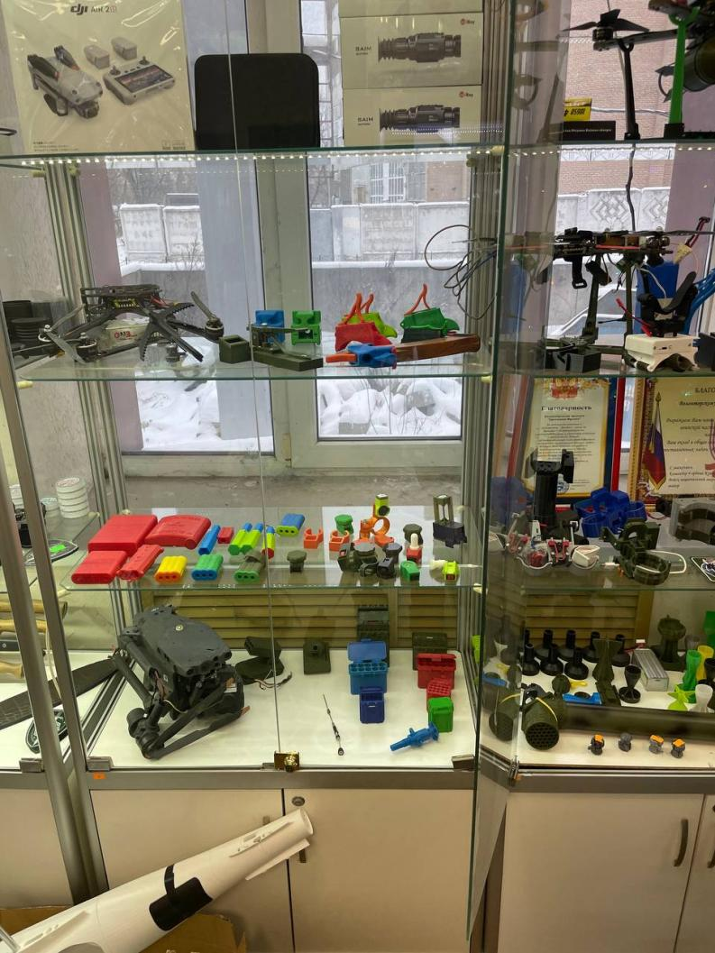

приложение 8.

# Затраченные ресурсы

Куплено 20 штук 3D принтеров на сумму 1000 000 рублей;

Зеркал более 2000 штук по 50 рублей, итого около 100 000 рублей.

Израсходовано пластика для печати более 2000 катушек по 1300 рублей, итого 2 600 000 рублей.

Монокуляры 500 штук по 700 рублей, итого 350 000 рублей.

Клей на сумму 50 000 рублей.

Оплачено электричества 15 000 рублей в месяц за 10 принтеров, около 360 000 рублей.

И различных мелочей на 400 000 рублей (изолента, стяжки, батарейки, скотч, перчатки, кнопки, диоды, провода, болты, гайки, сверла, шуруповёрт, отвертки)

Заготовили пресс-форму для литья хвостовиков и накольников стоимостью 600 000 рублей.

Всего затрачено 5 460 000 рублей.

Трудимся на благо нашей Родины, для победы!

# Охват аудитории

Более 3000 человек военнослужащих в зоне СВО.

Оглавление

Введение 3

Личный вклад 3

Описание проекта 6

Затраченные ресурсы 11

Охват аудитории 11